

数据库系统课程设计报告

2025-2026-3学期



小组 第X小组
题目 XXX系统设计与实现
班级
学号
姓名

指导教师 XXXX
所在学院 计算机学院
提交日期
目录
XXX系统设计与实现*字体为2号黑体(全文除特别声明外， 外文统一用Times New Roman) 1
1 需求分析一级标题*字体为4号黑体*标题1 2
1.1 数据需求描述二级标题 *字体为5号黑体*标题2 2
1.1.1 三级标题 *字体为5号宋体*标题3 2
1.2 系统功能需求二级标题 *字体为5号黑体*标题2 2
1.3 其他性能需求二级标题 *字体为5号黑体*标题2 2
2、概念结构设计 2
2.1 局部E-R图 2
2.2 全局E-R图 2
2.3 优化E-R图 2
3、逻辑结构设计 3
3.1 关系模式设计 3
3.2 数据类型定义 3
3.3 关系模式的优化 3
3.4 关系模式的优化 3
4、物理结构设计 3
4.1 聚簇设计 3
4.2 索引设计 3
4.3 分区设计 3
5、数据库实施 3
5.1 基本表建立 4
5.2 视图的建立 4
5.3 索引的建立 4
5.4 触发器建立 4
5.5 建存储过程 4
6、XXXX系统设计与开发 4
6.1 开发平台和开发环境介绍。 4
6.2数据准备。 4
6.3 应用系统的开发（各功能设计包括如数据结构中的算法、流程图和运行界面截图等，参考所给应用系统开发文档）。 4
7、课程设计总结 5
7.1 遇到的问题和解决的办法 5
7.2 系统设计的不足 5
7.3 进一步改进思路和体会 5
参考文献 5

XXX系统设计与实现*字体为2号黑体(全文除特别声明外，
外文统一用Times New Roman)
作者名（小组组长）¹, 作者名², 作者名³, 作者名⁴ *字体为3号仿宋_GB2312*
¹(浙江工业大学计算机学院XX专业) *字体为6号宋体*
²(浙江工业大学计算机学院XX专业) *字体为6号宋体*
³(浙江工业大学计算机学院XX专业) *字体为6号宋体*
⁴(浙江工业大学计算机学院XX专业) *字体为6号宋体*

摘 要 *中文摘要内容置于此处，字体为小5号宋体*摘要
关键词 *关键词；关键词；关键词；关键词* *关键词字体为小5号宋体*关键词

注意：
1、小组成员分工、协作完成系统的需求、分析与设计。
2、系统的实现必需是每个同学个性化独立完成。

本小组成员分工介绍（每个成员一段话，指系统的需求、分析与设计的明确分工）
成员1：在文章资料查阅及撰写、讨论中做了哪些工作。
成员2：在文章资料查阅及撰写、讨论中做了哪些工作。
成员3：在文章资料查阅及撰写、讨论中做了哪些工作。
成员4：在文章资料查阅及撰写、讨论中做了哪些工作。

1 需求分析一级标题*字体为4号黑体*标题1
先介绍系统开发意义、可行性和应用环境等。*正文部分, 字体为5号宋体* 正文文字

1.1 数据需求描述二级标题 *字体为5号黑体*标题2
分析系统的数据需求，用数据字典和数据流图描述系统的数据需求，一般要求有2级（初级和详细级）数据流图，并确定系统开发边界。*正文部分, 字体为5号宋体* 正文文字

1.1.1 三级标题 *字体为5号宋体*标题3
*正文部分, 字体为5号宋体* 正文文字
正文文字要求语句通顺，无语法错误，结构合理，条理清楚，不影响阅读理解全文内容。以下问题请作者们特别注意：
1)文章题目应明确反映文章的思想和方法；文字流畅，表述清楚；
2)中文文字、英文单词有无错误；
3)公式中有无符号、表达式的疏漏，没有同一个符号表示两种意思地情况；
4)列出的参考文献必须在文中有引用，参考文献顺序与引用顺序一致，各项信息齐全(格式见参考文献)；

1.2 系统功能需求二级标题 *字体为5号黑体*标题2
系统功能框架介绍，处理模块描述。*正文部分, 字体为5号宋体* 正文文字

1.3 其他性能需求二级标题 *字体为5号黑体*标题2
其他性能分析，如并发用户数、响应时间和存储需求描述等。*正文部分, 字体为5号宋体* 正文文字

2、概念结构设计

2.1 局部E-R图
画出局部的E-R图，进一步进行解释说明。

2.2 全局E-R图
合并成全局的E-R图，进一步进行解释说明。

2.3 优化E-R图
对全局的的E-R图进行优化设计，进一步进行解释说明。

3、逻辑结构设计

3.1 关系模式设计
将E-R图转换为关系模式，定义实体型、属性及其联系。

3.2 数据类型定义
对关系模式中的属性定义类型、长度和约束

3.3 关系模式的优化
对关系模式进行规范化处理，对关系模式进行评价与修正

3.4 关系模式的优化
对关系模式进行规范化处理，对关系模式进行评价与修正

4、物理结构设计

4.1 聚簇设计
确定每个关系需要或不需要聚簇索引，为什么需要聚簇索引，在哪些列上建立聚簇索引。

4.2 索引设计
确定每个关系需要或不需要聚簇索引，为什么需要聚簇索引，在哪些列上建立聚簇索引。

4.3 分区设计
数据库文件和日志文件的分区问题。

5、数据库实施
（全部操作都要在Gauss中用命令实现，并要求截图）比如如图5-1【文档中所有图和表只能用两级，如图1-1】所示。
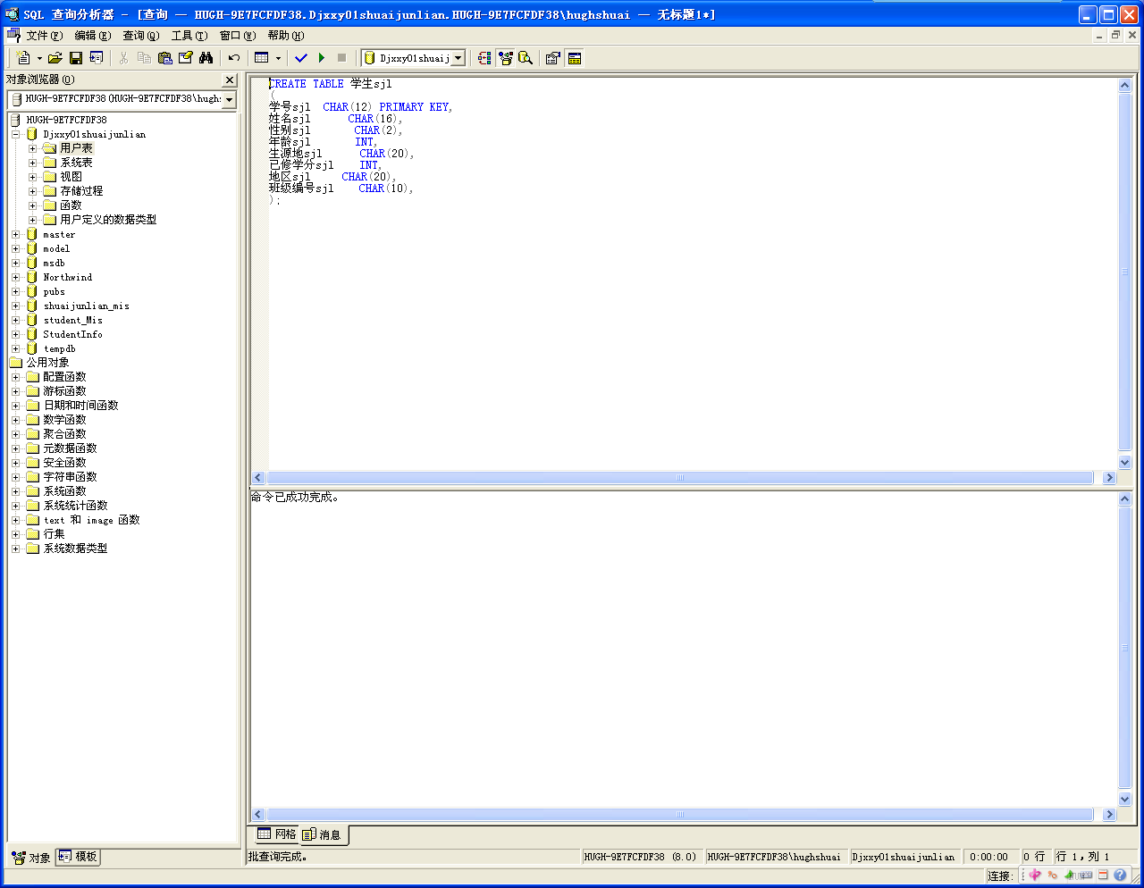
图5-1 创建基本表”学生sjl”

5.1 基本表建立

5.2 视图的建立

5.3 索引的建立

5.4 触发器建立

5.5 建存储过程

6、XXXX系统设计与开发
按照你下面所写文档的步骤操作，根据你提供的源代码，经过复原后你的系统能正常运行。

6.1 开发平台和开发环境介绍。

6.2数据准备。

6.3 应用系统的开发（各功能设计包括如数据结构中的算法、流程图和运行界面截图等，参考所给应用系统开发文档）。

7、课程设计总结

7.1 遇到的问题和解决的办法

7.2 系统设计的不足

7.3 进一步改进思路和体会

致 谢 *致谢内容.

参考文献
- 作者.题名:其他题名[M].译者.版本.出版地:出版社,出版年:页次.（图书）
- 作者.题名:其他题名[J].期刊名:其他信息,出版年,卷号(期号):页次（期刊）
- 作者.题名[C]//编者.文集名.会议名,会议地址,会议时间.出版地:出版社,出版年,卷号(期号):页次.(会议录)
- 作者.题名:其他题名[D].学位授予单位所在城市:学位授予单位,年（学位论文）
- 作者. 标准号 题名:其他题名[S].出版地:出版社,出版年（标准）
- 作者.题名:其他题名,编号[R].出版地:出版社,出版年（科学技术报告）
- 专利所有者.题名:其他题名,专利号[P].公告日期（专利）
- 作者.题名:其他题名[文献类型标志/文献载体标志].出版地:出版社,出版年(更新或修改日期)[引用日期].访问路径（电子文献）

